H型電感 銀膠移印機PGH-02
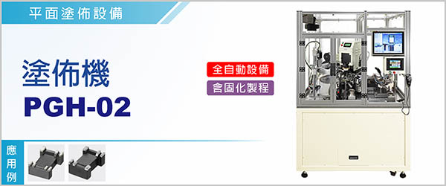

H型電感 銀膠移印機PGH-02《機種：移印機/側印機》，擅長於「H形Core電感」之銀膠塗佈。
在一次塗佈製程，塗料可包覆零件三個主要端銀面(上面及左、右側)。
「胚料正反向辨識裝置」，促使有方向性之胚料在輸送過程，維持正確方向。
「圓盤傳動機構」設計，將「胚料分離、胚料檢查、塗佈、固化」的製程，以高效率的方式完成。
「檢查模組」，將入料、出料都經鏡頭照相並輸入電腦比對，有效控制產品良率。
「膠頭清潔模組」，定時清除膠頭殘墨，可設定清潔頻率，確保塗佈品質。
本機含固化模組。-------------------------------------------------------------------------------------------------------------------------
「胚料正反向辨識裝置」，促使有方向性之胚料在輸送過程，維持正確方向。
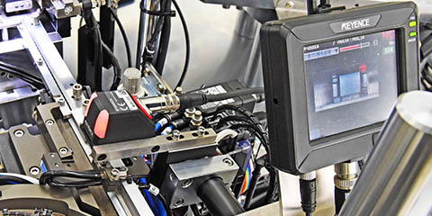

型號 | PGH-02
電源 | 單相 1φ, AC 220 V , 50 / 60 Hz <25A
尺寸 ( 長 x 寬 x 高 ) | 125*138*190cm (含防塵罩)
使用油墨 | 油墨、銀漿
適用範圍 | 4532 ( 1.9, 1.6, 1.3 mm 高 )  （可客製化其它規格）
機台產能 | Max. 80 pcs/min (含預乾製程)
機台重量 | 380 kg
使用空壓 | 4 ~ 6 kg / c㎡

H型電感 銀膠移印機 PGH-02《機種：移印機/側印機》，擅長「H形Core電感」銀膠塗佈。

